深大热门课程排行榜出炉！你选了多少热门课程？『深大荔知』

图片
预选阶段（第1轮）选课
即于
1月9日17:30
结束
各位还没选课记得抓紧
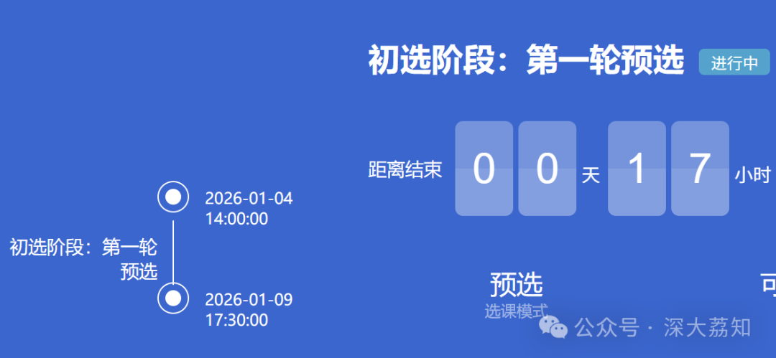
图片
第一轮预选结束且抽签后
大伙可以登录选课系统查看抽签结果：
http://bkxk.szu.edu.cn/xsxkapp/sys/xsxkapp/default/index.do
校外网可以访问：
https://bkxk.webvpn.szu.edu.cn/xsxkapp/sys/xsxkapp/default/index.do
荔知后台回复 选课
也可获取链接
初选阶段（第2轮）
将于
2026年1月15日14:00至1月19日17：30
进行。
让我们一起来看看20252学期预选阶段第一轮的最新的热门选课排行榜吧~
公共必修热度排行（体育）
▼点击图片查看高清版
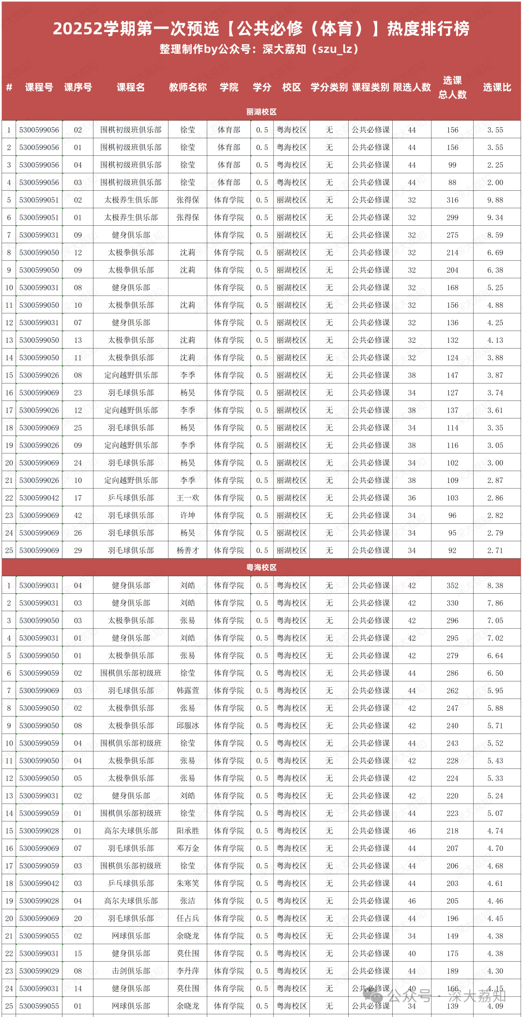
图片
公共必修热度排行（思政）
▼点击图片查看高清版
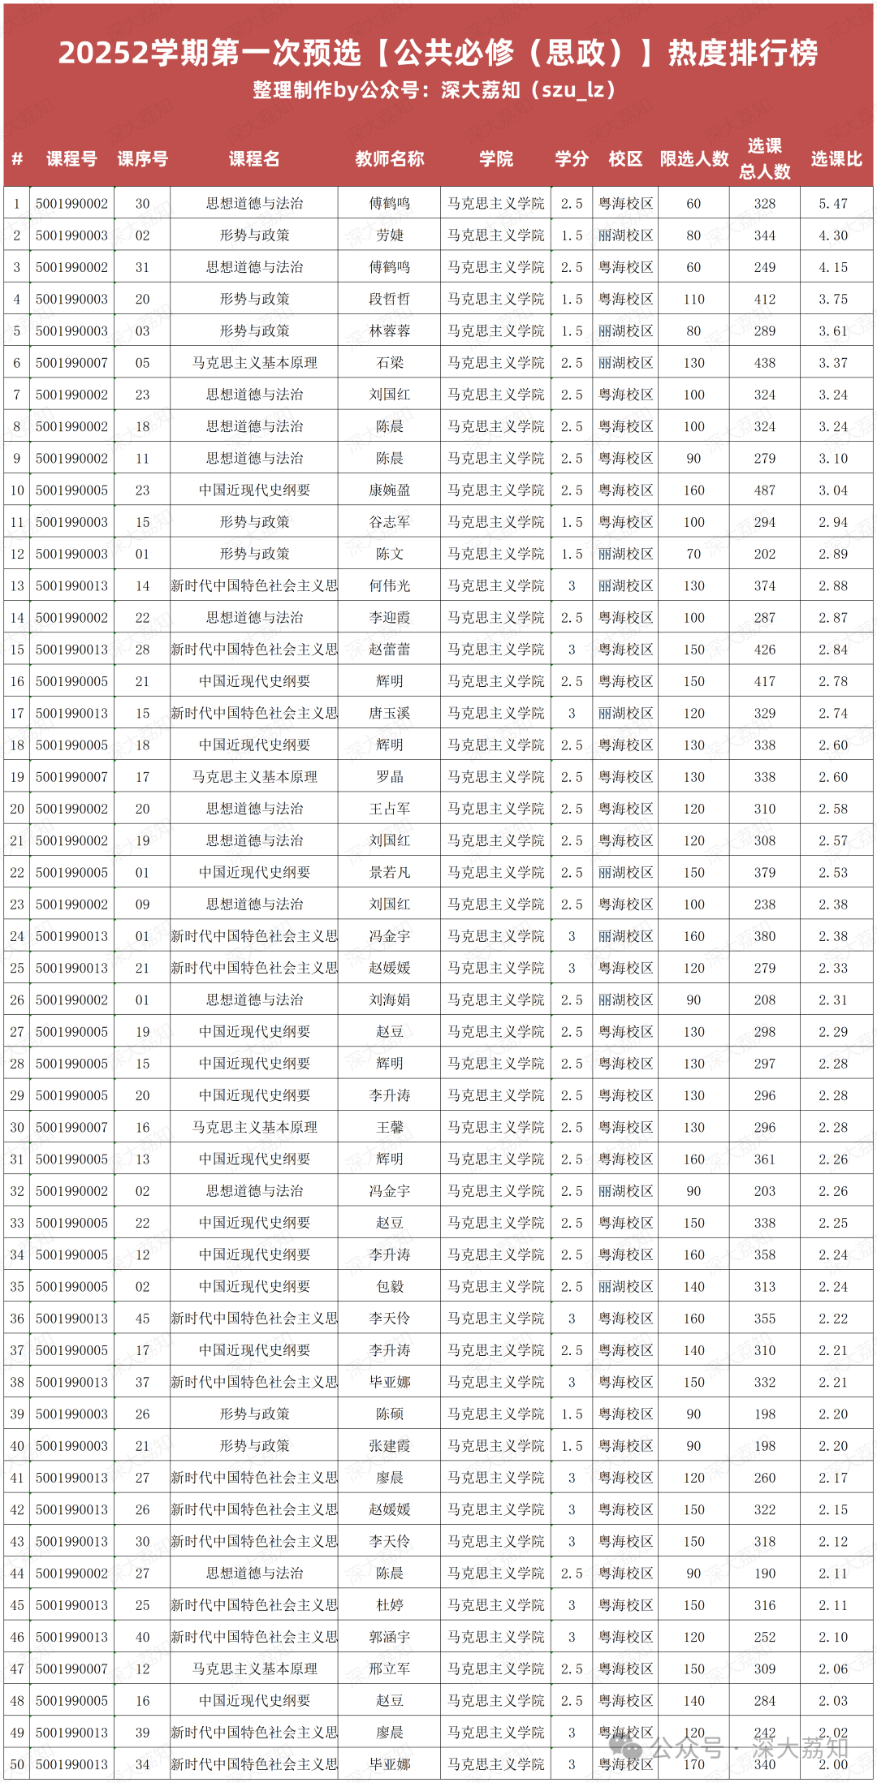
图片
公共选修热度排行
▼点击图片查看高清版
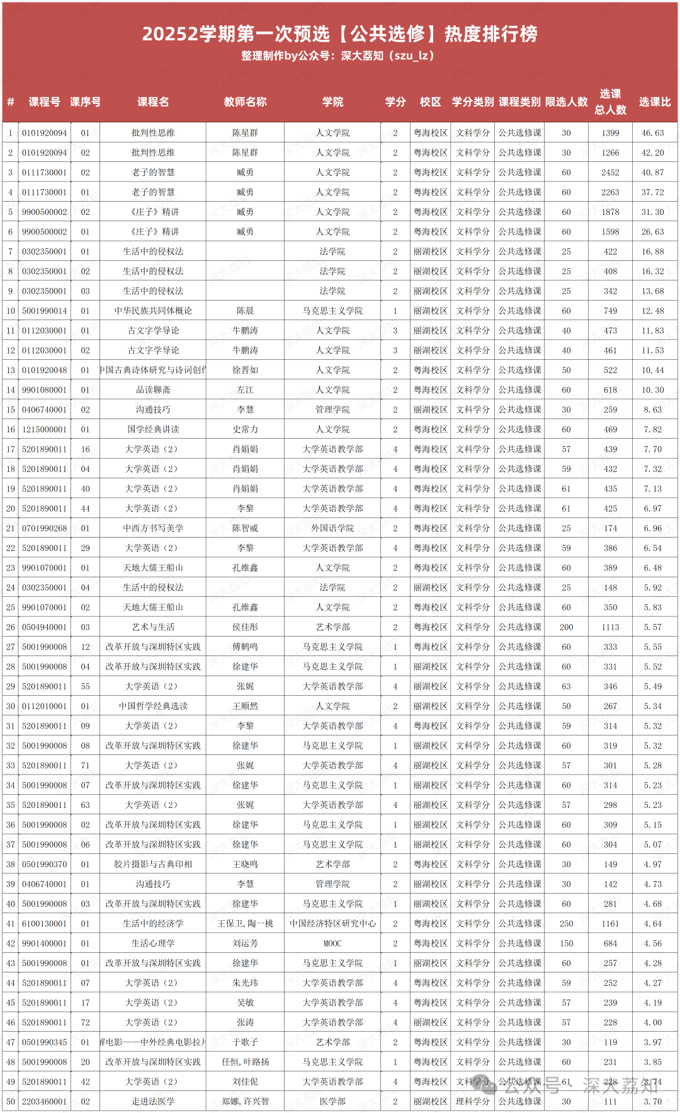
图片
专业核心热度排行
▼点击图片查看高清版
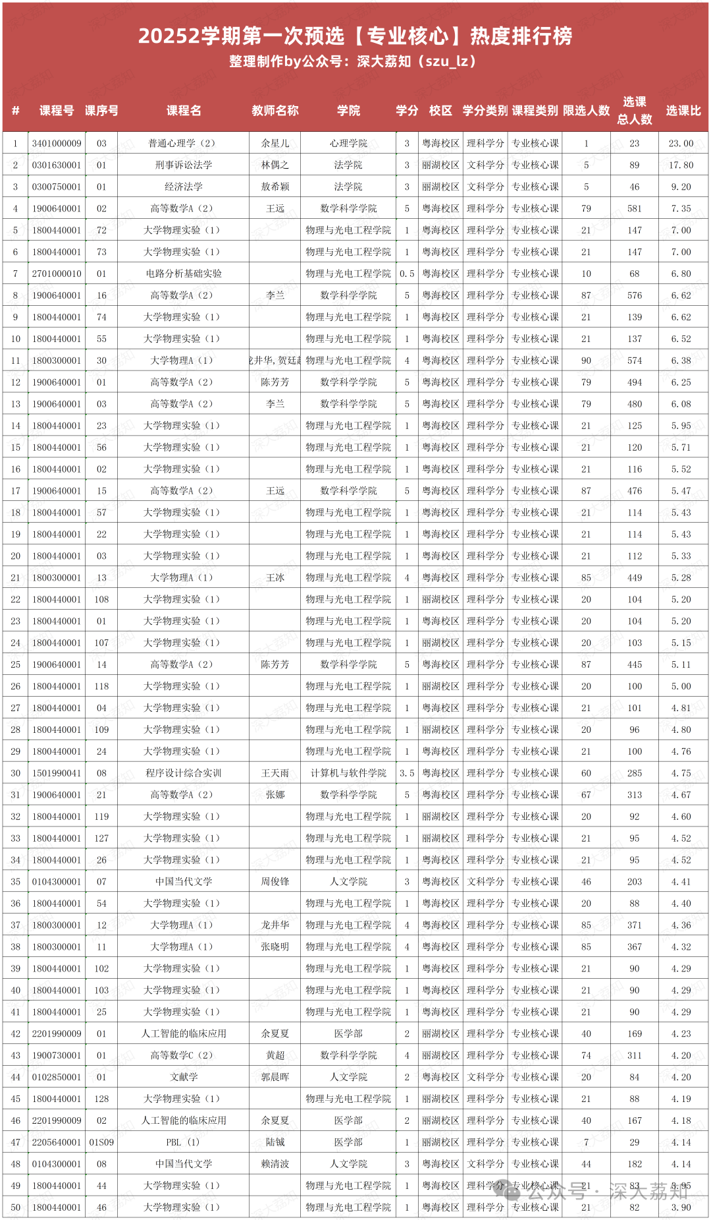
图片
专业选修热度排行
▼点击图片查看高清版
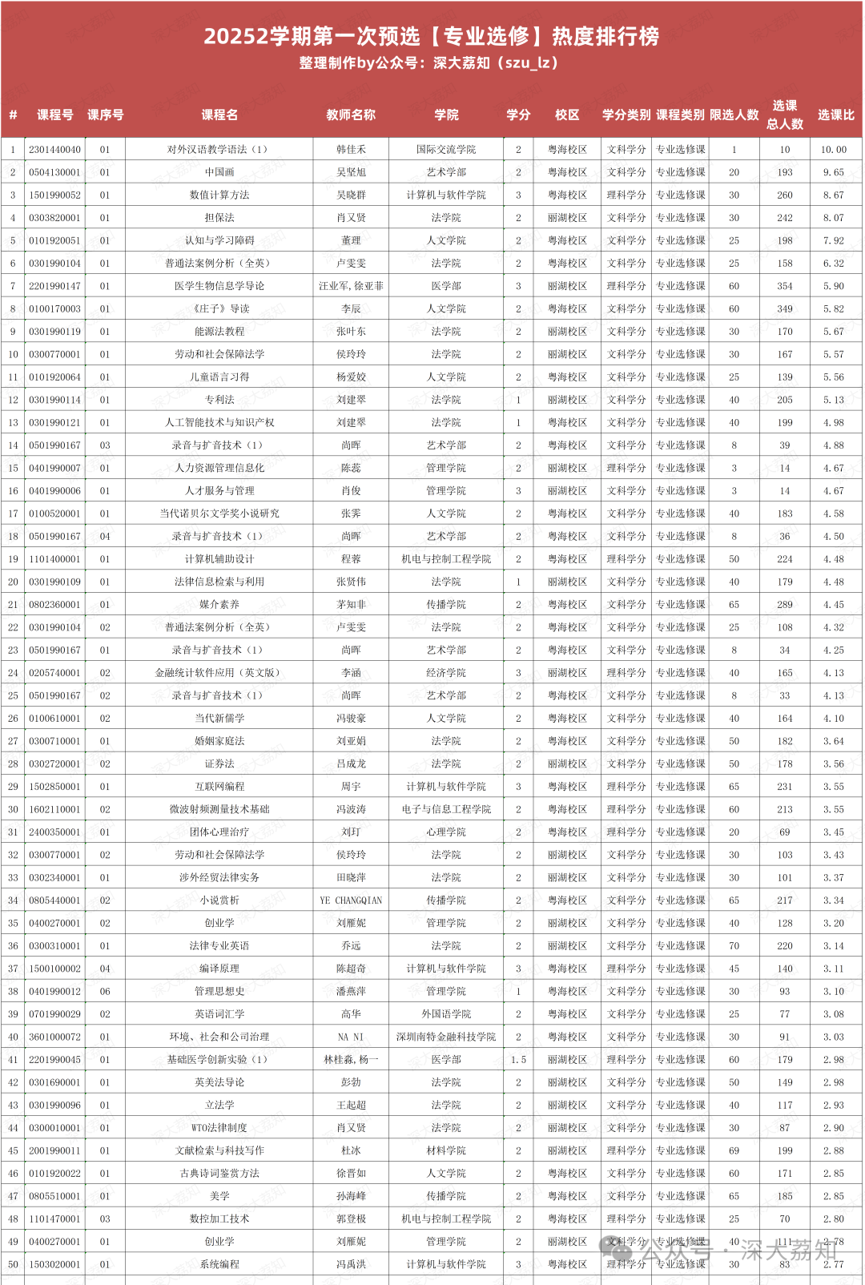
图片
以上数据来源于选课系统的愿人数，排行结果仅供参考。
初选阶段（第2轮）：
2026年1月15日14:00至1月19日17：30

图片
可以向淘课发送
课程评价
即可获取选课神器课程评价
附以往选课排行榜：
20251学期热门选课排行榜
20242学期热门选课排行榜
20241学期热门选课排行榜
20232学期热门选课排行榜
20231学期热门选课排行榜
20222学期热门选课排行榜
20221学期热门选课排行榜
20212学期热门选课排行榜
日常咨询可以加小玛荔：whyszu
商家社团合作加荔知菌：dearszu

图片

